Муниципальное бюджетное дошкольное образовательное учреждение
«Детский сад № 50»

ФГОС - что это такое?
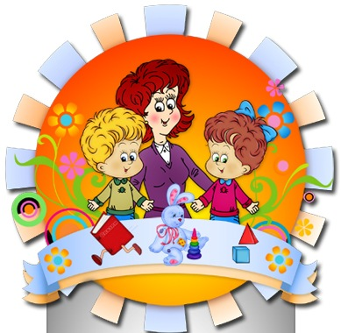
Консультация для родителей

Материал подготовлен педагогами МБДОУ «Детский сад № 50» на основе
Приказа Министерства образования и науки Российской Федерации (Минобрнауки России) от 17 октября 2013 г. N 1155 г. Москва

"Об утверждении федерального государственного образовательного стандарта дошкольного образования"

Северск-2015
1.Что такое ФГОС?
Федеральный Государственный Образовательный Стандарт (ФГОС) – это совокупность требований, которые обязательно должно выполнять каждое дошкольное учреждение, организуя процесс обучения и образования.
Работала над проектом по подготовке ФГОС группа представителей образовательного сообщества, научных институтов и общественных организаций.
Возглавлял рабочую группу директор Федерального института развития образования, академик РАО А. Асмолов.
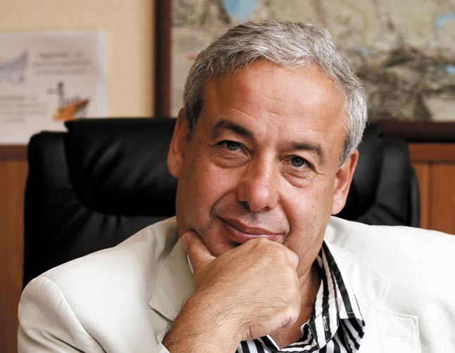
2.Зачем нужен ФГОС?
Проведенные в 2012 году исследования показали, что родители, воспитатели, учителя начальной школы выдвигают разные требования к дошкольному образованию.
Задача разработчиков ФГОС дошкольного образования – учесть интересы всех участников образовательного процесса, но прежде всего,- ребенка!
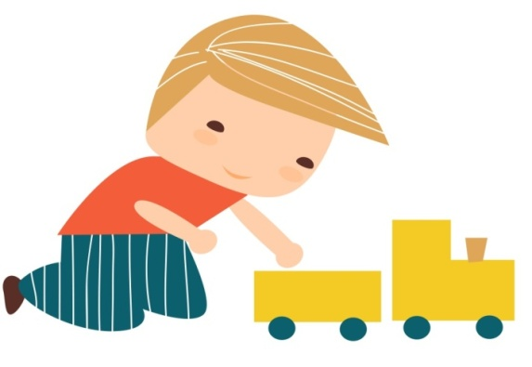
Цели ФГОС:
- Повышение социального статуса дошкольного образования;
- Обеспечение государством равенства возможностей для каждого ребенка в получении качественного дошкольного образования;
- Обеспечение государственных гарантий уровня и качества дошкольного образования на основе единства образовательных требований к условиям реализации их освоения;
- Сохранение единства образовательного пространства Российской Федерации относительно уровня дошкольного образования.
3.Какие требования включает в себя ФГОС?
Федеральный Образовательный Стандарт включает в себя требования к:

Структуре основных образовательных программ

Условиям реализации основных образовательных
программ

Результатам освоения основных образовательных
программ.

ФГОС вступил в силу 1 января 2014 года
4.Что изменится в детском саду после появления ФГОС?
Дошкольное образование становится уровнем общего образования наряду с начальным, основным и средним общим образованием.
Теперь ключевая установка дошкольного детства - это поддержка разнообразия детства через создание условий содействия взрослых и детей ради развития способностей каждого ребенка.
Поменялись роли всех участников образовательного процесса.
Роль воспитателя: раньше взрослый был главный, он направлял ребенка.  Теперь воспитатель образовательную деятельность строит на основе индивидуальных особенностей  каждого ребенка. | 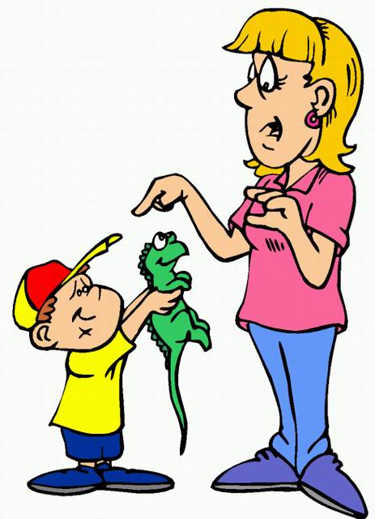
Теперь взрослый - помощник, посредник, который поддерживает активную инициативу ребенка. Ребенок и воспитатель становится равноправными участниками, партнерами.
Раньше взрослый определял содержание образовательного процесса, теперь воспитатель исходит от ребенка, от его потребностей, интересов. Поддерживает инициативу детей в различных видах деятельности.
Роль ребенка: ребенок становится полноценным участником образовательных отношений. Ребенок сотрудничает, содействует с воспитателем. Ребенок занимает активную позицию, может сам выбирать содержание своего образования в зависимости от своих потребностей, интересов, желаний.

Роль родителей: родители становятся полноценными участниками образовательных отношений. Детский сад – открытое пространство, где семьи воспитанников обеспечиваются психолого-педагогической поддержкой. | 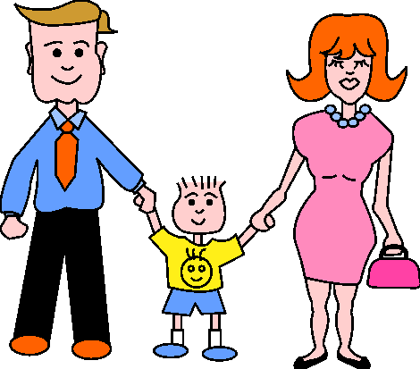
Родители становятся главными социальными партнерами детского сада.

5.Что еще должны знать родители о ФГОС?
Теперь выпускник детского сада не должен обладать конкретными знаниями, умениями, навыками. По ФГОС ребенок на этапе завершения дошкольного образования может обладать возможными достижениями. Эти возможные достижения ребенка называются целевые ориентиры.
К целевым ориентирам дошкольного образования относятся следующие социально-нормативные возрастные характеристики возможных достижений ребенка:
- Ребенок проявляет инициативу и самостоятельность в различных видах деятельности – игре, общении, познавательно-исследовательской деятельности и др. Способен выбирать себе вид занятия;
- Ребенок обладает чувством собственного достоинства, активно взаимодействует со сверстниками и взрослыми. Способен договариваться, учитывать интересы и чувства других;
- Обладает развитым воображением, владеет разными видами игры;
- Достаточно хорошо владеет устной речью, может выражать свои мысли и желания. Может выделять звуки в словах, у ребенка складываются предпосылки грамотности;
- У ребенка развита крупная и мелкая моторика; он подвижен, вынослив, может контролировать свои движения и управлять ими;
- Ребенок способен к волевым усилиям, может следовать социальным нормам, может соблюдать правила безопасности и личной гигиены;
- Ребенок проявляет любознательность, задает вопросы, пытается самостоятельно придумывать объяснения явлениям природы и поступкам людей. Склонен наблюдать, экспериментировать;
- Знаком с произведениями детской литературы, обладает представлениями из области живой природы, математики, истории и т. п.

Приглашаем к сотрудничеству!!!

